**ПАМЯТКА**

**для родителей о работе с сайтом bus.gov.ru**

Инструкция по работе с сайтом

1.В поисковике вводите название сайта. Откроется главная страница сайта.

Затем следует выбрать регион (Краснодарский край).

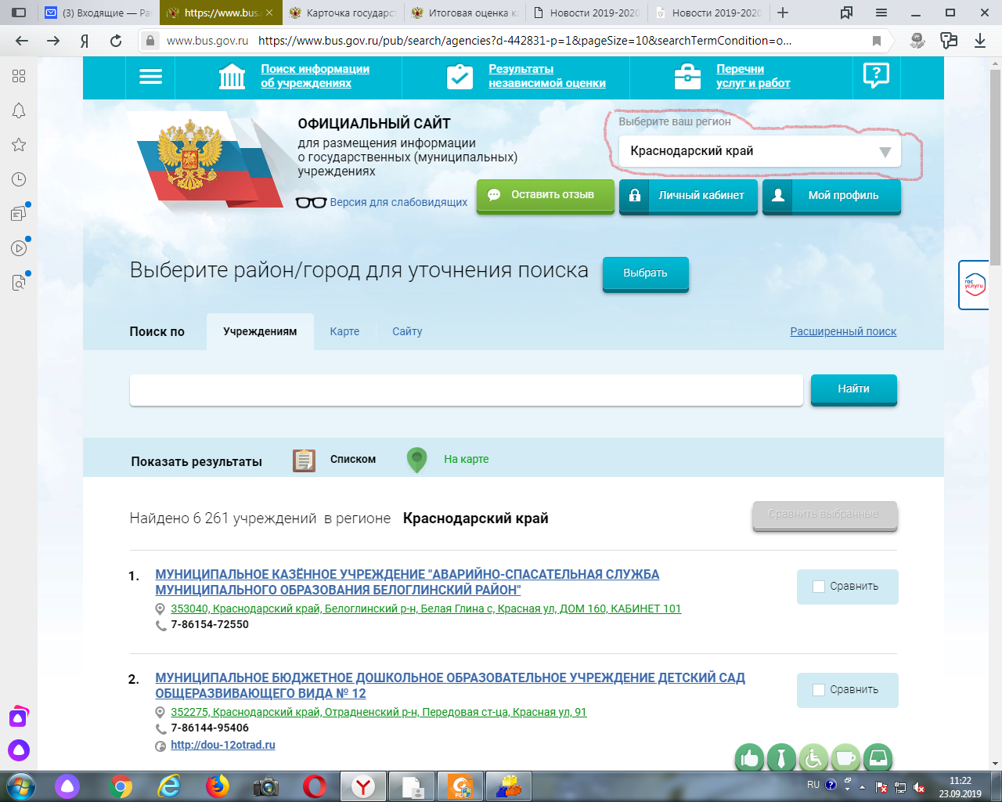

2. В поисковике «Найти» вводите название образовательной организации

МБДОУ № 16 «Ласточка» ст.Новорождественской.

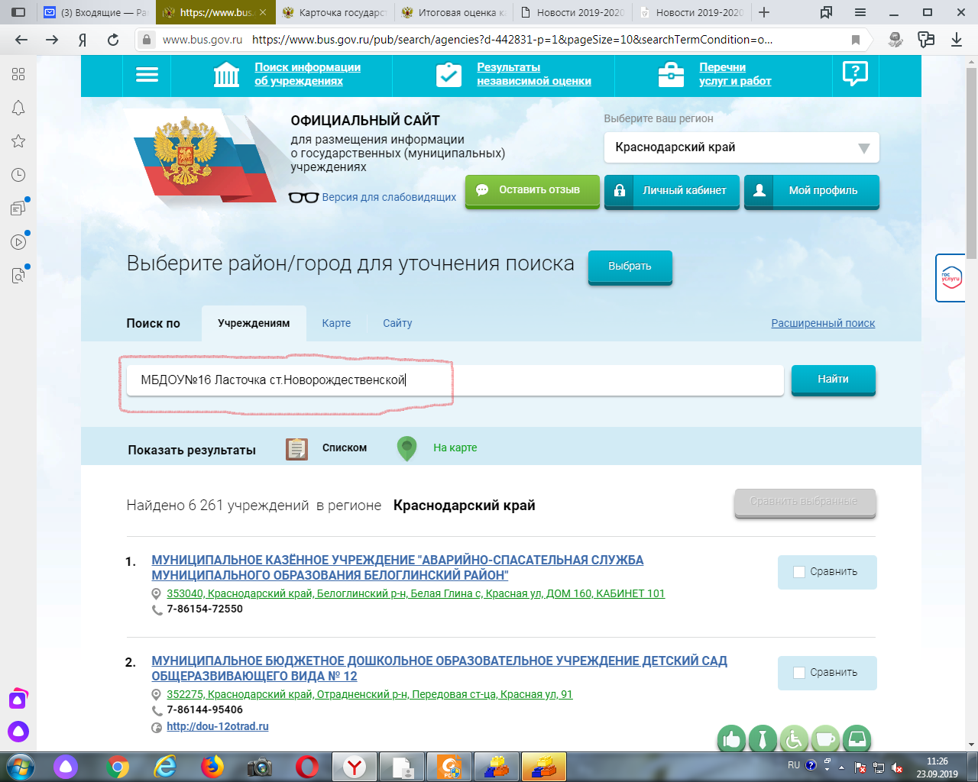

3.Нажимаете на ссылку названия учреждения.

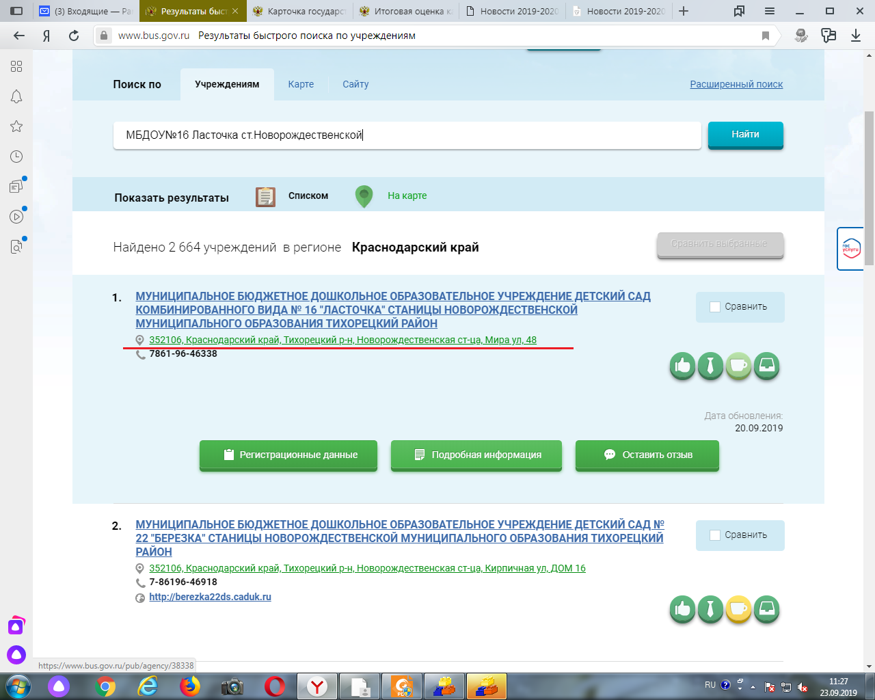

4.На данной странице Вы можете оставить отзыв и оценит работу образовательного

учреждения.

